|  |
| --- |
| **Количество банковских карт, эмитированных кредитными организациями, (тыс. ед.)** |

|  |  |  |
| --- | --- | --- |
|  | Всего банковских карт | кредитные карты |
| **2008 год** | | |
| на 1.01.08 | 103 497 | 8 944 |
| на 1.04.08 | 107 180 | 8 854 |
| на 1.07.08 | 111 699 | 8 584 |
| на 1.10.08 | 118 542 | 9 485 |
| **2009 год** | | |
| на 1.01.09 | 119 242 | 9 296 |
| на 1.04.09 | 121 971 | 9 209 |
| на 1.07.09 | 121 624 | 8 501 |
| на 1.10.09 | 121 605 | 7 634 |
| **2010 год** | | |
| на 1.01.10 | 126 033 | 8 601 |
| на 1.04.10 | 128 873 | 8 088 |
| на 1.07.10 | 133 592 | 8 655 |
| на 1.10.10 | 137 732 | 9 134 |
| **2011 год** | | |
| на 1.01.11 | 144 419 | 10 047 |
| на 1.04.11 | 146 782 | 10 792 |
| на 1.07.11 | 157 453 | 12 217 |
| на 1.10.11 | 167 585 | 13 485 |
| **2012 год** | | |
| на 1.01.12 | 200 170 | 15 026 |
| на 1.04.12 | 190 766 | 16 601 |
| на 1.07.12 | 196 576 | 18 586 |
| на 1.10.12 | 209 369 | 20 426 |
| **2013 год** | | |
| на 1.01.13 | 239 548 | 22 483 |
| на 1.04.13 | 200 258 | 24 694 |
| на 1.07.13 | 205 052 | 26 238 |

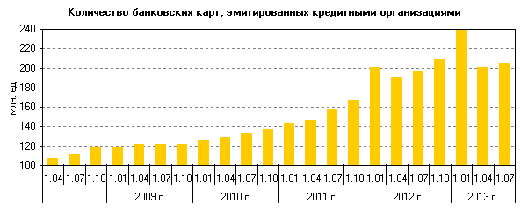

Нужно сделать похожий столбчатый график. Этот по первому столбцу таблицы, надо еще по второму столбцу(по кредитным картам!) только! В первом: в таблице ед.измерения в тыс.ед, а в графике в млн.ед, ты на это внимание не обращай а сделай как есть т.е ед.измерения в тыс. в таблице и в графике тоже тыс.ед. должны быть! А то слишком пологий получится…